Lektorka: doc. PaedDr. Alica Petrasová, PhD.

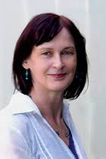
Pôsobisko:
Prešovská univerzita v Prešove,
Pedagogická fakulta,
Ul. 17. novembra 15, 080 01 Prešov

